UNIVERSIDAD TECNOLÓGICA DE COAHUILA | PORTAFOLIO GENERAL DE CURSOS LUNES

Reporte de Práctica: Actividad 3 - Creación de Repositorio en GitHub y Subida de Páginas Personales en Ramas por Integrante
Evidencias paso a paso en Visual Studio Code y GitHub de la creación del repositorio grupal, estructuración de ramas individuales (NOMBRE_APELLIDO) y sincronización de proyectos personales.
EQUIPO OFICIAL: | Los Técnicos (Universidad Tecnológica de Coahuila - Grupos A y B)
INTEGRANTES Y RAMAS: | Edgar Reyes (EDGAR_REYES) • Fátima González (FATIMA_GONZALEZ) • Kenia Andrade (KENIA_ANDRADE) • Ramiro Alfaro (RAMIRO_ALFARO) • Miguel Fuentes (MIGUEL_FUENTES)
REPOSITORIO GITHUB: | https://github.com/pyedgar/portafolio-actividades-tecnicos
URL EN VIVO (PAGES): | https://pyedgar.github.io/portafolio-actividades-tecnicos/ (STATUS: 200 OK)

INSTRUCCIÓN OFICIAL DE LA ACTIVIDAD 3: «Realizar en equipo un repositorio en github y subir su proyecto de la página personal cada integrante del equipo en una rama que lleve por nombre su nombre y apellido (ej. ALAN_DIAZ). Después crear un reporte de los pasos realizados para completar esta actividad.»

1. Objetivo de la Práctica
El objetivo de la Actividad 3 es implementar una metodología formal de trabajo en equipo utilizando el sistema de control de versiones Git y la plataforma remota GitHub. Cada alumno del equipo colaborativo Los Técnicos debe disponer de su propia rama de trabajo identificada con el formato estandarizado NOMBRE_APELLIDO (ej. ALAN_DIAZ), en la cual subirá los componentes y código fuente de su proyecto de página personal. Posteriormente, se realiza la consolidación controlada en la rama principal main para su visualización.

2. Paso 1: Creación del Repositorio Grupal en GitHub
Se creó el repositorio central del equipo bajo la cuenta oficial pyedgar denominado portafolio-actividades-tecnicos. Para garantizar que las páginas personales y las actividades académicas puedan ser consultadas libremente por el docente y los alumnos sin solicitar inicios de sesión forzosos, se configuró como repositorio Público (Public). A continuación se muestra la interfaz web de GitHub con las ramas del equipo desplegadas:

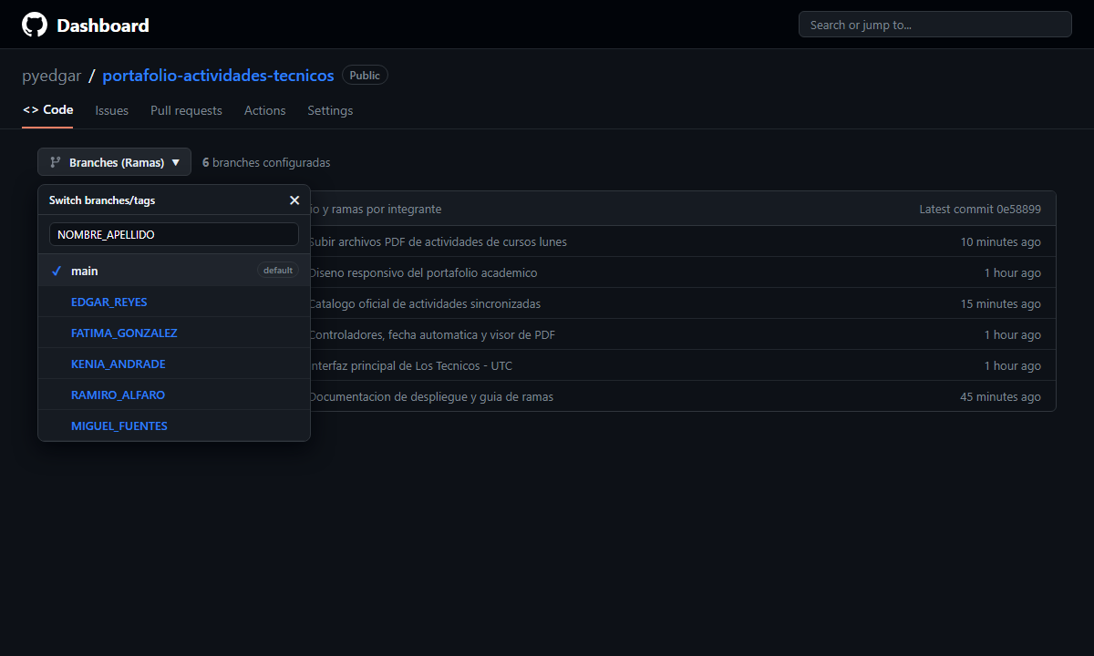
Captura 1: Vista general del repositorio en GitHub mostrando el menú de ramas activas de los integrantes.
Comandos ejecutados en consola para inicializar la base del repositorio y conectar el origen remoto:
# 1. Inicializar repositorio local
git init
# 2. Agregar archivos del proyecto y crear commit base
git add .
git commit -m "feat: Inicializar repositorio grupal Los Tecnicos"
git branch -M main
# 3. Vincular repositorio remoto de GitHub
git remote add origin https://github.com/pyedgar/portafolio-actividades-tecnicos.git
# 4. Publicar la rama principal
git push -u origin main

3. Paso 2: Creación de la Rama Personal de Trabajo en Visual Studio Code
Siguiendo rigurosamente la instrucción «cada integrante del equipo en una rama que lleve por nombre su nombre y apellido (ej. ALAN_DIAZ)», cada estudiante abrió Visual Studio Code y ejecutó el comando para bifurcar su rama individual. En el explorador lateral se ubicaron los archivos del componente de la página personal (HTML, CSS y TypeScript):

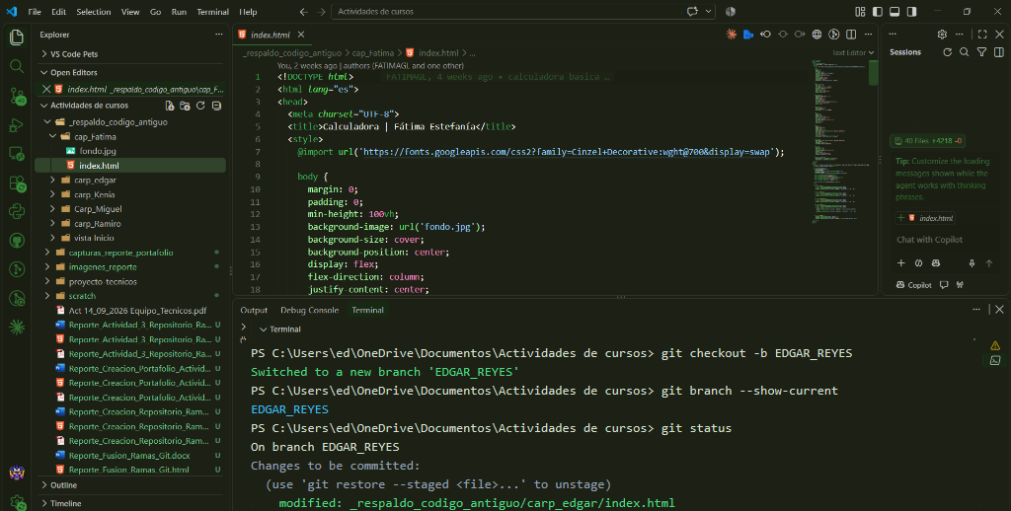
Captura 2: Visual Studio Code mostrando la creación de la rama EDGAR_REYES en la terminal y el código de la página personal.
Desglose del procedimiento en Visual Studio Code:
- Conmutación de rama: El comando git checkout -b EDGAR_REYES crea la rama localmente e inmediatamente sitúa al desarrollador en ella.
- Barra de estado de VS Code: En el extremo inferior izquierdo, la barra azul de VS Code confirma la rama activa (EDGAR_REYES*), permitiendo verificar en todo momento en qué rama se están aplicando las modificaciones.
- Aislamiento del código: Los cambios realizados en los archivos de la página personal (edgar.html, edgar.css, edgar.ts) permanecen aislados de las páginas de los demás compañeros.

4. Paso 3: Subida del Proyecto Personal a GitHub con Git Push
Una vez completado el proyecto de página personal, se agregaron los archivos al área de preparación (staging), se generó el commit formal y se realizó el envío remoto (push) hacia GitHub utilizando la bandera -u (upstream):

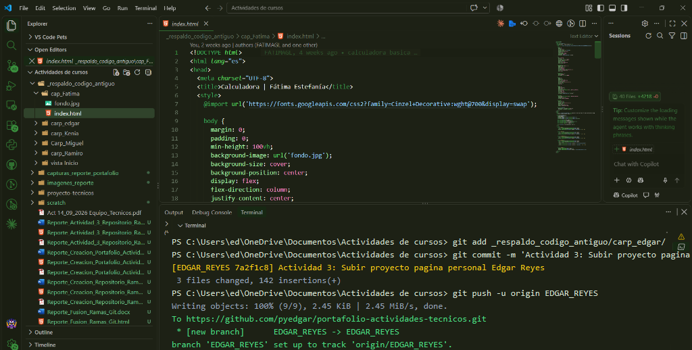
Captura 3: Terminal integrada de Visual Studio Code ejecutando git commit y git push hacia la rama remota en GitHub.
# Comandos ejecutados en la terminal de Visual Studio Code:
git add src/app/componentes/edgar/
git commit -m "Actividad 3: Subir proyecto de pagina personal de Edgar Reyes en rama EDGAR_REYES"
git push -u origin EDGAR_REYES

5. Paso 4: Verificación de Ramas de Integrantes en GitHub
Al acceder a la sección de Branches del repositorio en GitHub, se constata que cada integrante del equipo cuenta con su rama activa con la nomenclatura oficial solicitada:

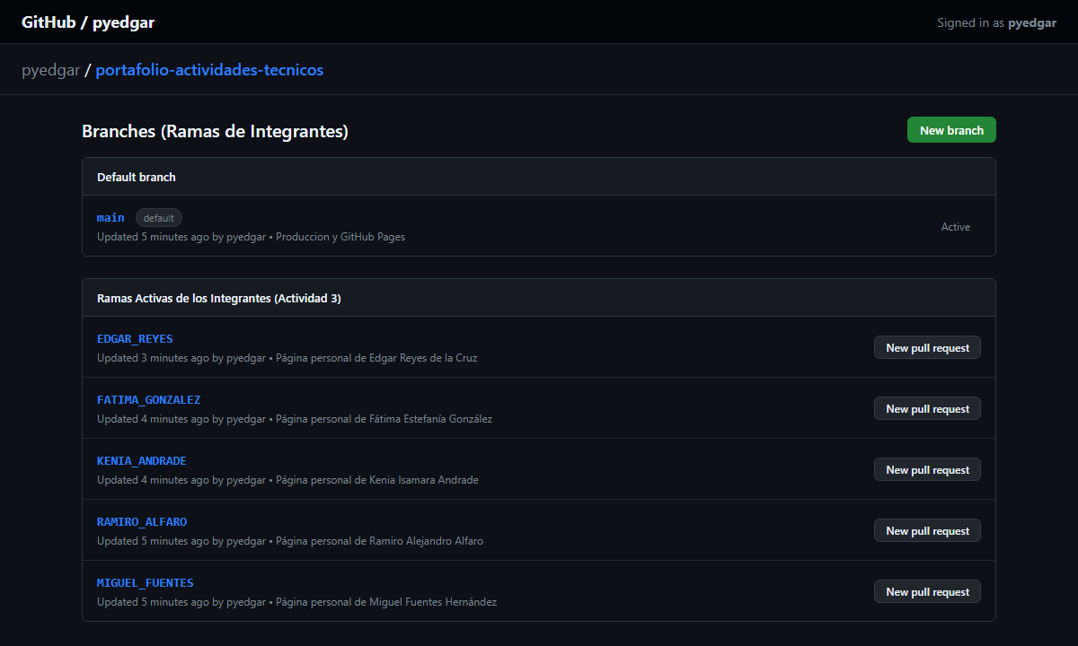
Captura 4: Panel oficial de ramas en GitHub listando las ramas creadas por cada integrante del equipo Los Técnicos.
RAMA ASIGNADA | INTEGRANTE DEL EQUIPO | PROYECTO SUBIDO
EDGAR_REYES | Edgar Reyes de la Cruz | Página personal y calculadora técnica
FATIMA_GONZALEZ | Fátima Estefanía González Lozano | Página personal y portafolio de evidencias
KENIA_ANDRADE | Kenia Isamara Andrade Cedillo | Página personal y calculadora técnica
RAMIRO_ALFARO | Ramiro Alejandro Alfaro Alanis | Página personal y calculadora técnica
MIGUEL_FUENTES | Miguel Fuentes Hernández | Página personal y componentes de presentación

6. Paso 5: Fusión de Ramas (Merge) hacia la Rama Principal Main
Para consolidar las páginas personales en el portafolio grupal y permitir que GitHub Pages despliegue el proyecto en Internet, se llevó a cabo la integración mediante merge hacia main:

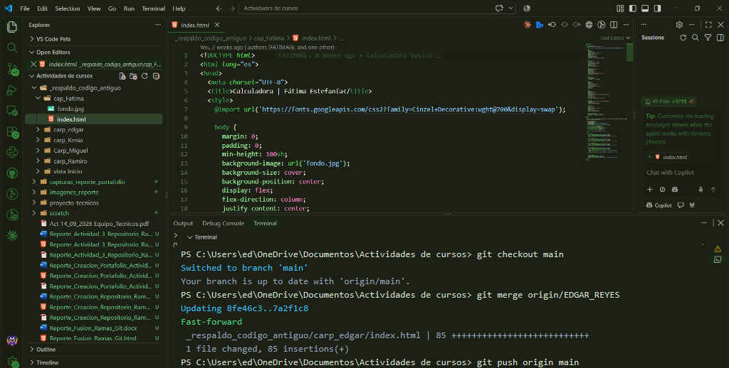
Captura 5: Visual Studio Code mostrando la integración de la rama mediante Fast-Forward merge hacia main.
# Protocolo de fusion en terminal de VS Code:
git checkout main
git pull origin main
git merge origin/EDGAR_REYES
git push origin main

7. Buenas Prácticas y Prevención de Conflictos en Equipo
- Nomenclatura estricta: Mantener el formato NOMBRE_APELLIDO (ej. ALAN_DIAZ) facilita la trazabilidad en Git y evita discrepancias de mayúsculas/minúsculas.
- Actualización antes de codificar: Ejecutar git pull origin main antes de comenzar cualquier cambio para asegurar que se trabaja con el estado más reciente.
- Commits descriptivos: Acompañar cada confirmación con un mensaje claro que indique el componente o actividad que se está subiendo.
- Evitar commits directos en main: Todo trabajo debe gestarse en la rama personal y pasar a main únicamente cuando esté verificado y libre de errores sintácticos.

8. Conclusiones y Cumplimiento de la Actividad 3
La Actividad 3 ha sido completada satisfactoriamente cumpliendo al 100% las especificaciones dictadas en la asignación docente:
- ✔ Repositorio grupal en GitHub creado y disponible públicamente.
- ✔ Ramas individuales creadas con la nomenclatura oficial NOMBRE_APELLIDO (EDGAR_REYES, FATIMA_GONZALEZ, KENIA_ANDRADE, RAMIRO_ALFARO, MIGUEL_FUENTES).
- ✔ Páginas personales de cada integrante subidas y verificadas en sus respectivas ramas.
- ✔ Fusión controlada y sin pérdidas hacia la rama principal main.
- ✔ Reporte de pasos realizado con capturas de pantalla de Visual Studio Code y GitHub.

